1. (Masih, padahal internet lg gak lemot) Lihat data pada semua level utk uploadan pdf gak bsa di preview, harus di download
2. A : Daerah Kerja Kabupaten nya masih doble

B : Nama Pihak yang mengalihkan kok gak muncul?

C : ttd dan jumlah hitungan rekapannya yang ada di laporan bulanan kok gak ada di perperiode? Atau hapus saja yang fitur laporan bulanannya, tapi pada lingkaran hijau kata perperiode diganti perbulan. (biar gak terlalu bnyak fiturnya yang mirip nanti mubazir)

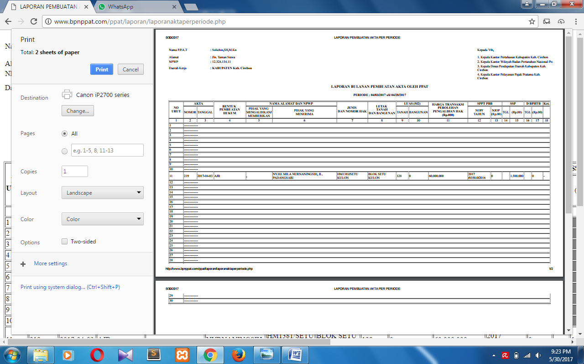

1. Tanggal dan bulan yang sama ada beberapa org buat akta, pas di laporan kok kolomnya jauh bgt, pdahal tgl dan bulan sama.

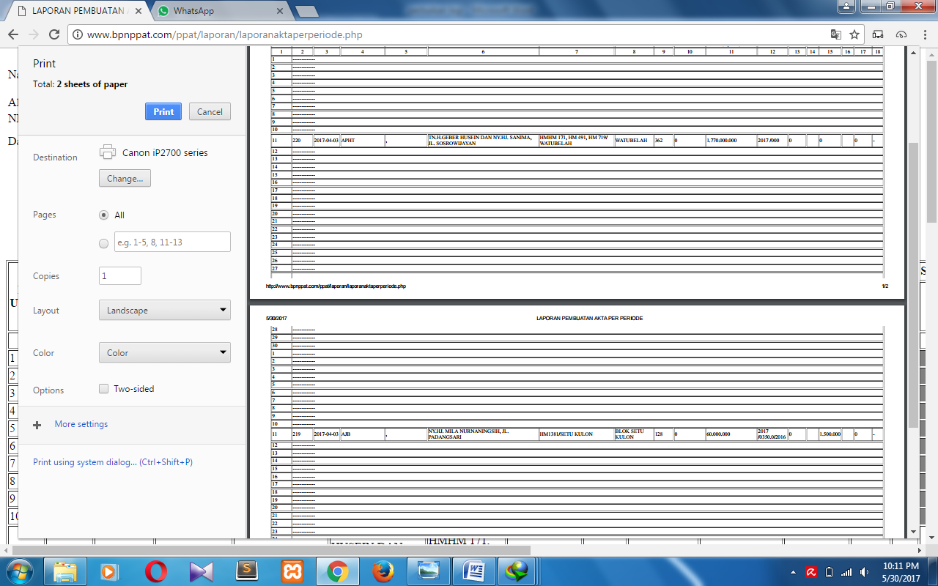

1. Mas kok jenis akta pas input selain AJB atau APHT atau APHB itu gak muncul ya?

Tanggal akta itu tanggal yang manual kita input mas bukan tanggal otomatis yang kapan kita menginput. Di laporan periodenya dah bner si muncul tanggal dan bulan akta yang input manual hanya saja tempatnya jauh-jauh. Atau emank baiknya hapus aja fitur laporan bulanan, pake yang periode saja tapi judulnya tetap laporan bulanan bukan laporan periode, serta rekapan dan ttd harus ada seperti ket pada point no 2.

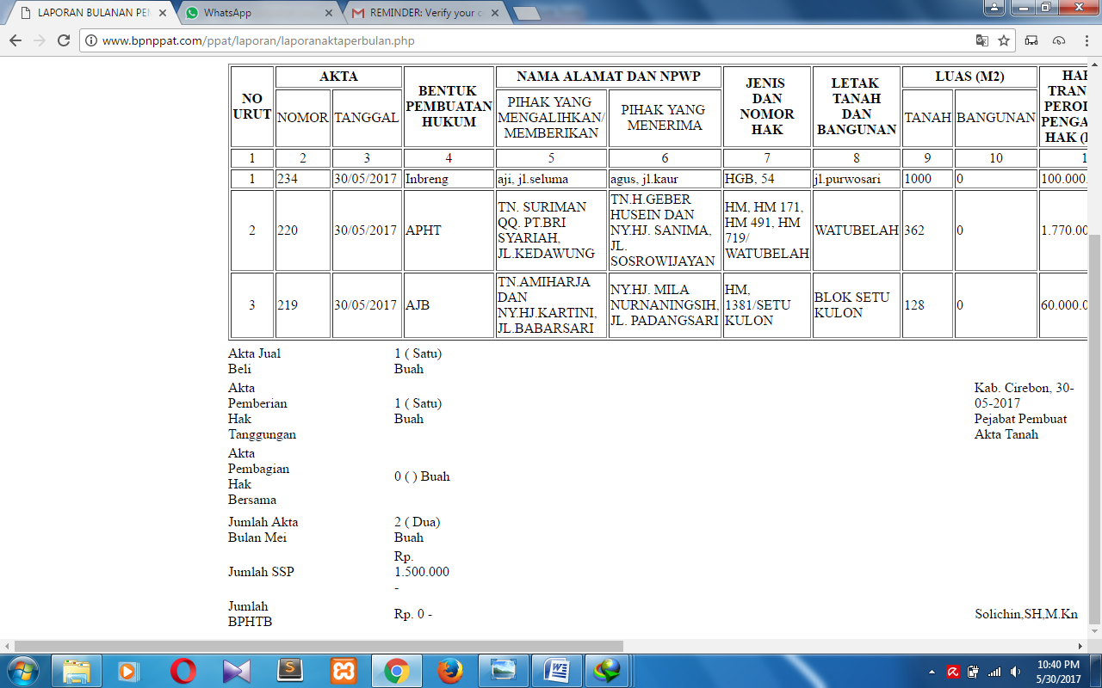

Bulannya hrs ngikuti bulan akta bukan bulan otomatis menginput

1. Pilihan PPAT pada level BPN+admin itu PPAT seluruh daerah masih muncul walaupun datanya tidak muncul.

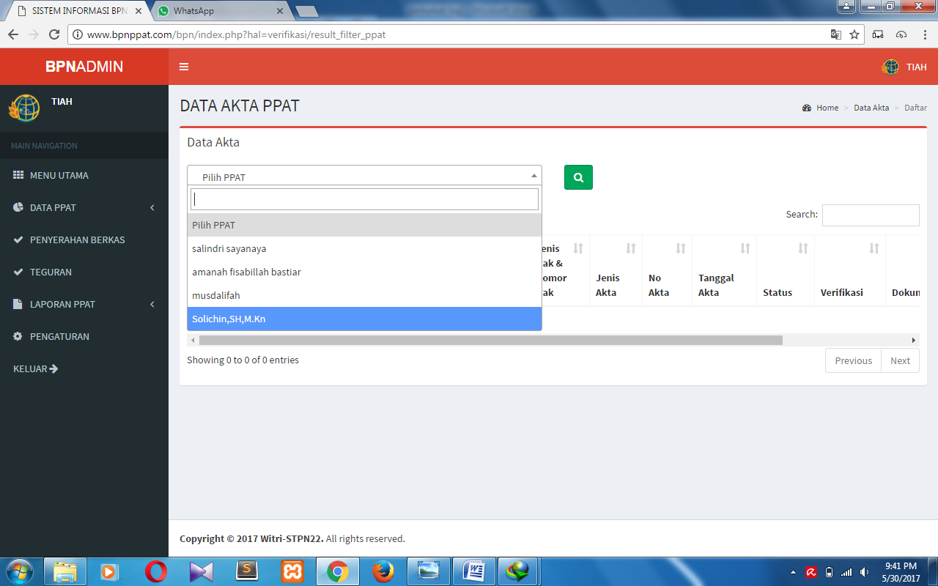

1. A. Laporan bulanannya masih belum serapih di level PPAT.

B. Kemudian pilihan bulan laporan bulanan yang akan ditampilkan dari level bpn maupun admin ternyata mengikuti bulan dimana kita mengentri(bulan otomatis) bukan sesuai bulan input akta (yang ada input tanggal+bulan akta,) harusnya mengikuti bulan input akta.

C. pada level BPN maupun admin, pada laporan bulanan pencantuman nama PPAT kok nama pada level BPN maupun admin harusnya sesuai dengan masing2 PPAT. (search PPAT juga digunakan untuk melihat data perbulan pada fitur cetak laporan perbulan.)

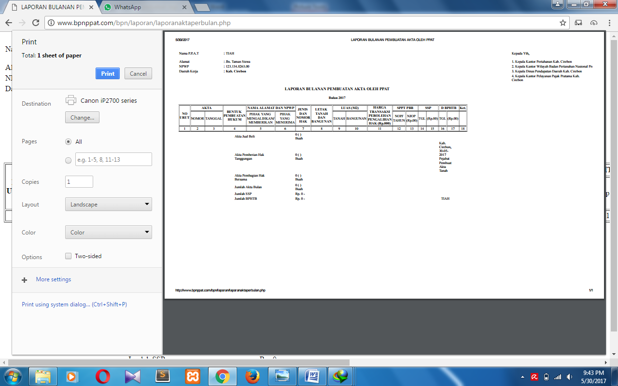

1. Mas fitur penyerahan berkas gak usah aja mas, langsung ke kirim teguran ke PPAT nya aja. Kayak gbr dibawah. (biar gak terlalu banyak fitur nanti malah bikin ribet)

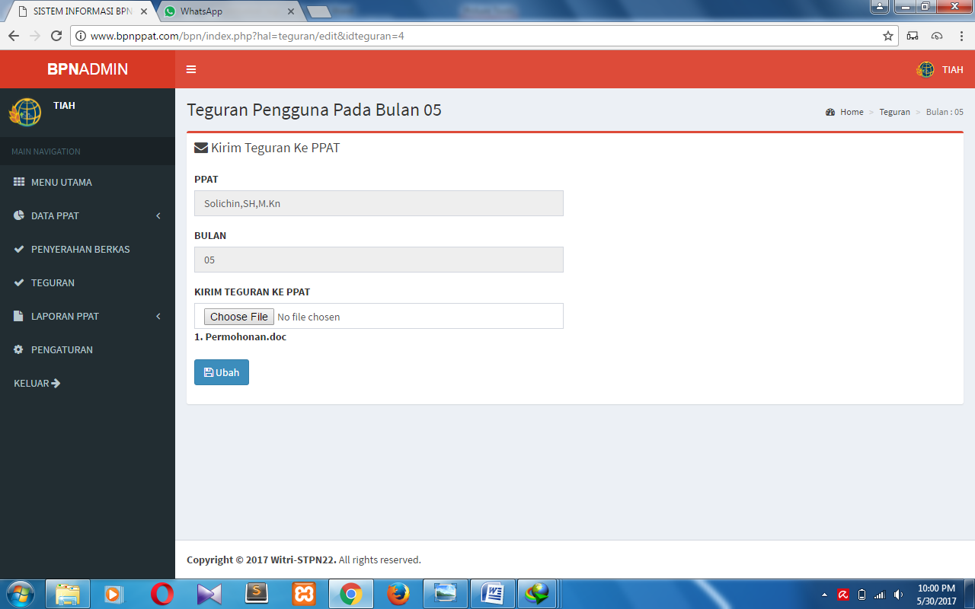

Mas sy coba kirim teguran dari level BPN ke PPAT. Tapi pas buka PPAT kok gak da teguran yang masuk ya? Difitur mana klo memang sdh ada?

1. Mas level admin fiturnya disamain kerjanya kayak staf bpn nya aja, Cuma bedanya di admin ada master penggunanya.

